Зимние Олимпийские игры 2014 — международное спортивное мероприятие, которое пройдёт с 7 по 23 февраля 2014 года в российском городе Сочи.

Выбор города
22 июня 2006 года президент МОК Жак Рогге из семи претендовавших заявок (Хака, Алма-Ата, София, Боржоми, Сочи, Зальцбург, Пхёнчхан) назвал имена трёх городов-кандидатов. Ими стали Сочи, Зальцбург и Пхёнчхан.
4 июля 2007 года в Гватемале состоялась очередная, 119-я сессия МОК, на которой был выбран город-хозяин Олимпиады.
Непосредственно перед голосованием прошли презентации городов-претендентов. Сочи представляли спортсмены: Светлана Журова, Евгений Плющенко, Михаил Терентьев (параолимпиец) и Александр Попов; спортивные функционеры: Вячеслав Фетисов, Елена Аникина, Шамиль Тарпищев, Дмитрий Чернышенко и Виталий Смирнов; политики: Владимир Путин, Александр Жуков, Герман Греф, Александр Ткачёв, Виктор Колодяжный.
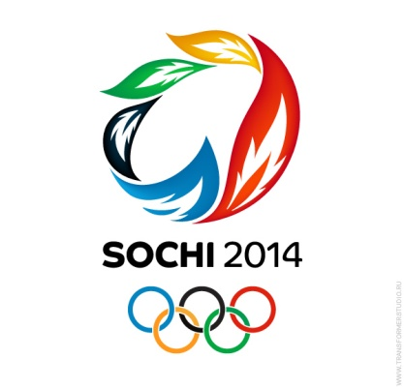
В первом туре голосования, в котором принимали участие 97 участников-представителей стран МОК, выбыл австрийский Зальцбург. Во втором туре победу одержала заявка Сочи, выиграв у Пхёнчхана 4 голоса (51 против 47). Таким образом Россия впервые стала страной-хозяйкой Зимних Олимпийских игр.
Игры в Сочи являются двадцать вторыми (XXII) зимними по счёту (также двадцать вторыми летними были и Игры 1980 года в Москве). После завершения Олимпийских игр по традиции будут проведены Зимние Паралимпийские игры 2014. По сравнению с Ванкувером 2010количество соревнований в различных дисциплинах увеличено на 12,итого 98 комплектов медалей.

Талисманы зимних Олимпийских игр 2014 — часть олимпийской символики зимних Олимпийских игр 2014 года, которые будут проводиться с 7 по 23 февраля 2014 года в городе Сочи, Россия. Согласно утверждённым итогам финального голосования 26 февраля 2011 года, выбрано 3 талисмана — Леопард, Белый мишка, Зайка. Талисманами Паралимпийских игр стали Лучик и Снежинка.
По мнению журнала «GEO», миссия олимпийского талисмана — «отразить дух страны-хозяйки игр, принести удачу спортсменам и накалить праздничную атмосферу». Чаще всего олимпийский талисман изображается в виде животного, наиболее популярного в стране, принимающей спортсменов, или в виде анимированного выдуманного существа.
Талисманы олимпиад имеют рекламно-коммерческую значимость и используются страной-организатором игр, в данном случае —Россией, в качестве дополнительного источника финансирования.
Выбранные талисманы являются собственностью МОК, управляемой Организационным комитетом Олимпийских игр-2014.
Первоначально талисманом и символом зимних Олимпийских игр-2014 жители Сочи выбрали дельфина на лыжах, ярославской художницы Беляевой Ольги. Голосование проходило 2 марта 2008 года вместе с выборами Президента России на всех избирательных участках города среди 270 тыс. избирателей. Однако, после того, как результаты голосования были обнародованы, представитель оргкомитета «Сочи-2014» отметил, что официально талисман зимних Игр будет объявлен не ранее2011 года.
1 сентября 2010 года организационный комитет зимних олимпийских и паралимпийских игр в Сочи в 2014 году совместно с газетой «Известия» объявили всероссийский конкурс талисманов игр, в котором мог принять участие любой желающий. Всего на конкурс было прислано 24 048 работ от участников со всех регионов России и граждан, проживающих за рубежом.
Зарегистрированные посетители сайта «Талисман Сочи-2014» имели возможность оценить предложенные варианты талисманов по пятибалльной шкале. Абсолютным лидером рейтинга популярности среди идей талисманов стала бесхвостая амфибия «Зойч», московского художника Егора Жгуна.
21 декабря были подведены итоги первого тура выбора талисманов Олимпийских и Паралимпийских игр. Экспертное жюри выбрало из присланных работ 10 вариантов идей для Олимпийских игр и 3 для Паралимпийских.
При отборе финального списка идей талисманов экспертное жюри проигнорировало мнение большинства голосовавших на сайте людей и не внесло в финальный список талисманов амфибию Зойч, которая до декабря 2010 года набрала наибольшее число голосов, и следующие по популярности Варежки от студии Турбомилк. До Зойча первое место удерживал Педобир. При этом, например, Дед Мороз, идея которого активно продвигается общественным движением «Голосуйте за Деда Мороза», созданным представителями турбизнеса (в частности компании «Орфей») и администрации Вологодской области, в финальный список попал.
В экспертное жюри вошли: Юрий Башмет, Игорь Бутман, Фёдор Бондарчук, Олеся Владыкина, Николай Дроздов, Светлана Журова, Наталья Ионова, Михаил Куснирович, Татьяна Навка, Гор Нахапетян, Владимир Пирожков, Александр Попов, Виталий Смирнов, Олег Табаков, Михаил Терентьев, Анатолий Прохоров, Святослав Ушаков. Возглавил жюри Генеральный директор ОАО «Первый канал» Константин Эрнст^{[8]}.
После этого, группа профессиональных художников воплотила выбранные идеи в аккуратно выполненные рисунки, которые были представлены 7 февраля 2011 года.
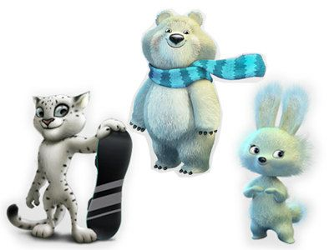
Из финальных вариантов талисманы были окончательно выбраны 26 февраля 2011 года при голосовании и телешоу «Талисмания. Сочи 2014. Финал» на Первом телеканале. Было сообщено об учёте 1,4 млн голосовавших. Жюри объявило сразу трёх победителей, все белого цвета, соответствуя зимнему характеру олимпиады, которые и стали талисманами[:
- 1. Леопард (автор Вадим Пак, г. Находка) − 28,2 % голосов
- 2. Белый мишка (автор Олег Сердечный, г. Сочи) − 18,3 % голосов
- 3. Зайка (автор Сильвия Петрова, деревня Новое Буяново, Янтиковский район, Чувашия) − 16,4 % голосов
Согласно объявленному выбору спортсменов-паралимпийцев, талисманами Паралимпийских игр стали Лучик и Снежинка.
Комментируя итоги выборов, Президент Оргкомитета «Сочи 2014» Дмитрий Чернышенко отметил:
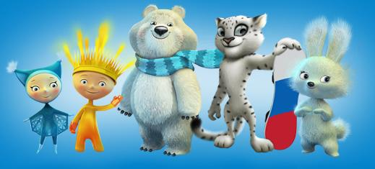
«Сегодня Игры в Сочи получили свои символы — впервые в истории Олимпийского движения их выбирала вся страна! По результатам голосования было принято решение, что победителями конкурса по олимпийскому принципу станут вошедшие в первую тройку при народном голосовании. Эти персонажи — выбор всей нашей страны. Это Белый мишка, Зайка и Леопард, и они уже стали частью истории мирового Олимпийского движения!».

В то время как премьер Путин, по его словам, был сторонником победившего Леопарда, президент Медведев, согласно озвученным позже заявлениям^{[18]}, поддерживал занявшего второе место Белого медведя, а также выразил недовольство процессом выбора талисманов.
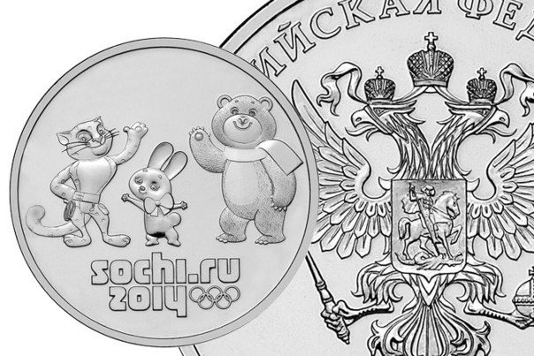
Кроме того, некоторые СМИ и пользователи Интернета критикуют олимпийские талисманы в плане их исполнения и количества. В частности, указывается то, что состав (леопард, белый медведь и заяц) практически идентичен троице талисманов Олимпийских игр в Солт-Лейк-Сити (койот, медведь, заяц). Графическое исполнение белого медведя в целом и особенно морды и большой и круглой головы более характерно для бурых медведей нежели для белых, у которых голова вытянутая. Также отмечается близкое к плагиату сходство белого медведя с талисманом московской Олимпиады-1980 Мишей, на что указывает и создатель образа последнего Виктор Чижиков.
Всемирный фонд дикой природы в России предложил Организационному комитету Сочи-2014 отредактировать рисунок с леопардом, мотивировав это тем, что по окраске меха изображённое животное больше похоже не на леопарда, а на снежного барса, который на Кавказе никогда не обитал

